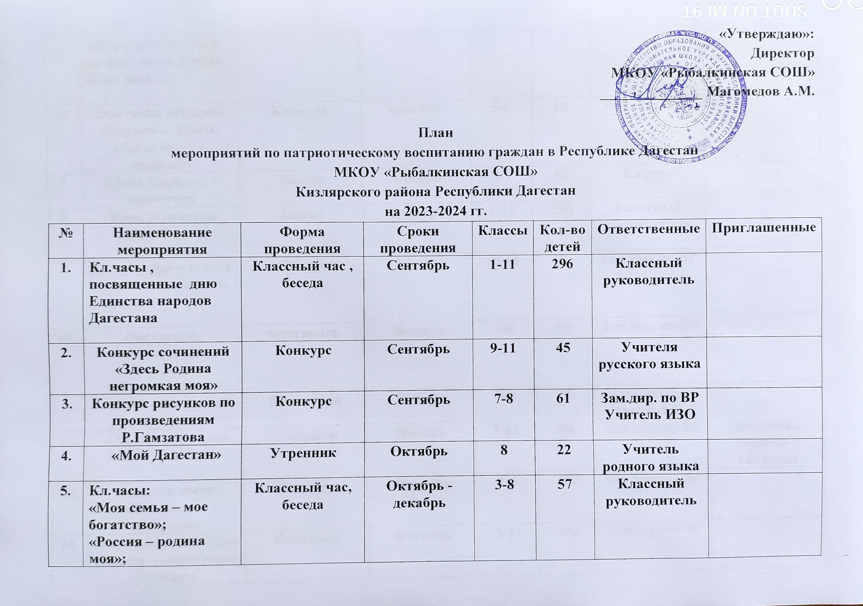«Утверждаю»:
Директор
МКОУ «Рыбалкинская СОШ»
______________ Магомедов А.М.

План
мероприятий по патриотическому воспитанию граждан в Республике Дагестан
МКОУ «Рыбалкинская СОШ»
Кизлярского района Республики Дагестан
на 2023-2024 гг.
№ | Наименование мероприятия | Форма проведения | Сроки проведения | Классы | Кол-во детей | Ответственные | Приглашенные
1. | Кл.часы , посвященные дню Единства народов Дагестана | Классный час , беседа | Сентябрь | 1-11 | 296 | Классный руководитель
2. | Конкурс сочинений «Здесь Родина негромкая моя» | Конкурс | Сентябрь | 9-11 | 45 | Учителя русского языка
3. | Конкурс рисунков по произведениям Р.Гамзатова | Конкурс | Сентябрь | 7-8 | 61 | Зам.дир. по ВР  Учитель ИЗО
4. | «Мой Дагестан» | Утренник | Октябрь | 8 | 22 | Учитель родного языка
5. | Кл.часы:  «Моя семья – мое богатство»;  «Россия – родина моя»;  «Пусть всегда будет солнце, пусть всегда будет мир…»; | Классный час, беседа | Октябрь -декабрь | 3-8 | 57 | Классный руководитель
6. | Выставка детского  рисунка « Пусть всегда будет – солнце!» | Конкурс | октябрь | 5-6 | 60 | Учитель ИЗО
7. | «День народного единства» | Беседа | Ноябрь | 8-9 | 55 | Кл.рук.
8. | Урок Мужества «День Героев Отечества» | Беседа | Декабрь | 1-11 | 296 | Классный руководитель
9. | Диспут «Дагестанцы в рядах защитников Родины» | Диспут | Декабрь | 10-11 | 8 | Зам.дир. по ВР
10. | Фестиваль-инсценировка Дагестанских народных сказок | Фестиваль | Декабрь | 5-6 | 58 | Зам.дир. по ВР
11. | «Люби и знай свой край родной» | Викторина | Январь | 7-8 | 61 | Учитель географии
12. | «Афганистан – ты боль души моей» | Утренник | Январь | 7-11 | 96 | Зам.дир. по ВР | Ветераны воины-афганцы
13. | Конкурс песен «Посвящаем солдатам» | Конкурс | Февраль | 3-6 | 120 | Зам.дир. по ВР
14. | Фотовыставка « Мои родные – защитники Родины» | Выставка | Февраль | 5-11 | 142 | Зам.дир. по ВР
15. | День юного героя-антифашиста | Утренник | Февраль | 3-6 | 120 | Учитель истории
16. | Конкурс плакатного рисунка  «8 Марта» | Конкурс | Февраль | 9-11 | 48 | Зам.дир. по ВР
17. | « Моя малая родина – Дагестан» | Беседа | Март | 1-11 | 296 | Кл.рук.
18. | Классный час «Я , гражданин России» | Беседа | Март | 1-11 | 296 | Классный руководитель
19. | Классный час на тему: «Кто не знает своего прошлого, у того нет будущего» | Беседа | Апрель | 3-8 | 135 | Классный руководитель
20. | «У храбрых нет смерти» | Конкурс | Апрель | 1-11 | 296 | Зам.дир. по ВР
21. | « Песни , опаленные войной» | Конкурс | Апрель | 1-11 | 296 | Зам.дир. по ВР
22. | Конкурс рисунков «Весна 45 года» | Конкурс | Май | 3-8 | 135 | Учитель ИЗО
23. | Общешкольный кросс победы | Соревнование | Май | 5-11 | 145 | Учитель физкультуры
24. | Праздничный концерт «С Победой!» (приуроченное к 75-летию Победы в ВОВ) | Концерт | Май | 7-11 | 66 | Зам.дир. по ВР | Ветераны труда и ветераны тыла

Зам. директора по ВР : ____________/Магомедов Н.К. /

